**Proyecto de Estadísticas Deportivas**

* **Descripción:**
  + **Descripción General:** El proyecto es una aplicación web desarrollada en ASP.NET que permite a los usuarios ingresar estadísticas de jugadores de fútbol y visualizarlas en una interfaz de usuario amigable. Los usuarios pueden agregar jugadores, equipos y partidos, y luego ingresar las estadísticas de los jugadores en los partidos. La aplicación calcula automáticamente las estadísticas de los jugadores y muestra los resultados en gráficos y tablas.
  + **Descripción del Core:** El Core de la aplicación se compone de varias entidades que representan los objetos principales de la aplicación: jugadores, equipos, partidos y estadísticas. Cada entidad tiene sus propias propiedades y métodos que permiten a la aplicación interactuar con ella y realizar cálculos y validaciones necesarios. El Core también incluye un conjunto de servicios que se utilizan para acceder y manipular los datos de las entidades. Además, la aplicación utiliza la arquitectura MVC (Modelo-Vista-Controlador) para separar la lógica de negocio de la interfaz de usuario, lo que facilita la implementación y el mantenimiento de la aplicación.
* **Alcance:**

1. **Registro de jugadores:** La aplicación debe permitir registrar a los jugadores, incluyendo información personal como nombre, fecha de nacimiento, posición en el campo, equipo, entre otros datos.
2. **Registro de partidos:** La aplicación debe permitir registrar los partidos que los jugadores disputan, incluyendo información como fecha, lugar, equipo contrario, resultado, entre otros datos.
3. **Registro de estadísticas:** La aplicación debe permitir registrar las estadísticas de los jugadores en cada partido, como goles marcados, asistencias, tarjetas amarillas y rojas, faltas cometidas, pases completados, entre otros datos.
4. **Análisis de estadísticas:** La aplicación debe permitir analizar las estadísticas de los jugadores para conocer su rendimiento en cada partido y a lo largo del tiempo. Esto puede incluir gráficos, tablas y otros tipos de visualizaciones para mostrar los datos de forma clara y comprensible.
5. **Comparación de jugadores:** La aplicación debe permitir comparar las estadísticas de diferentes jugadores para conocer su desempeño y determinar quiénes son los más eficientes en cada posición del campo.

* **Diagramas Generales:**
  + **Entidad Relación**

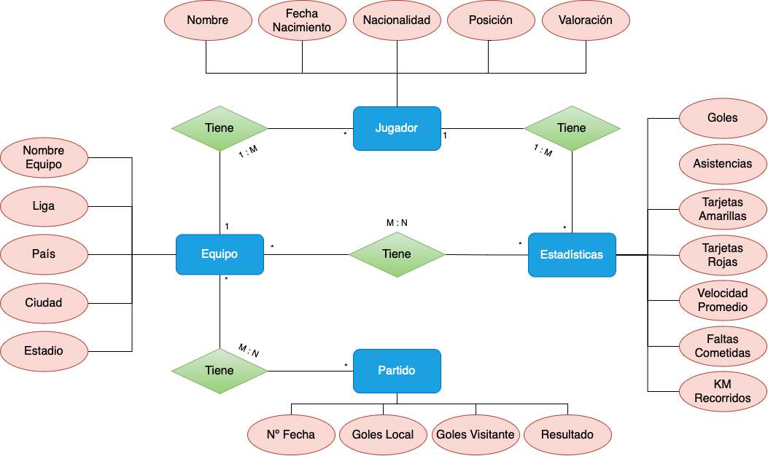

* + **Diagrama de Clases**

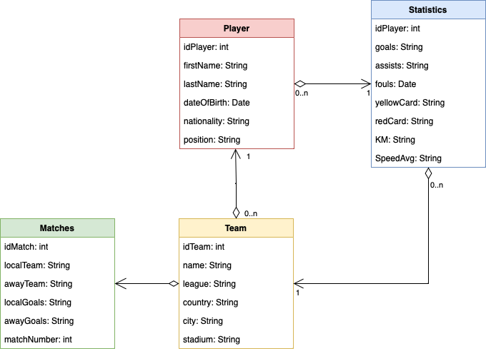

* + **Casos de Uso**

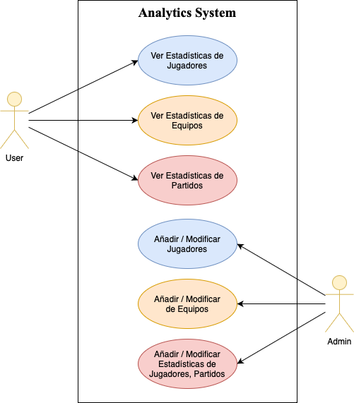

* **Diagramas Específicos del Core:**
  + **Diagrama de Actividades**

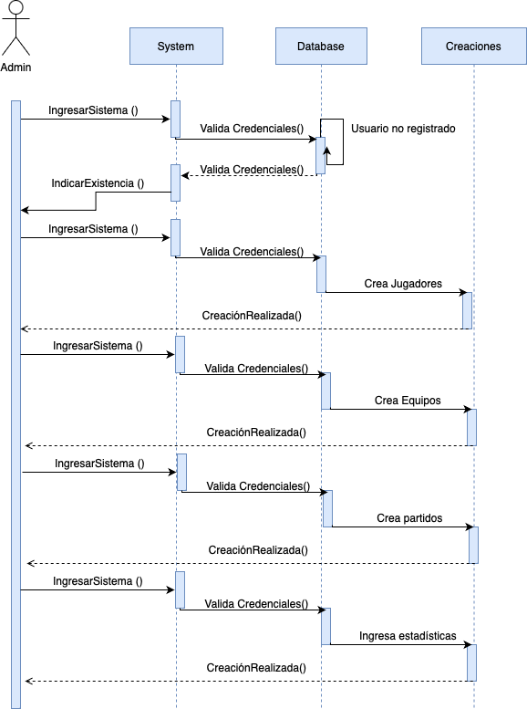 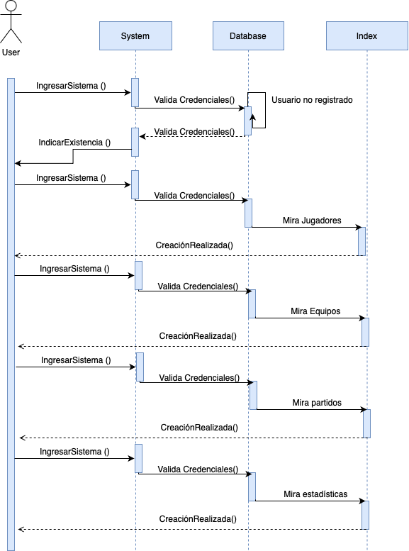

* + **Fun Spec con Wireframes**

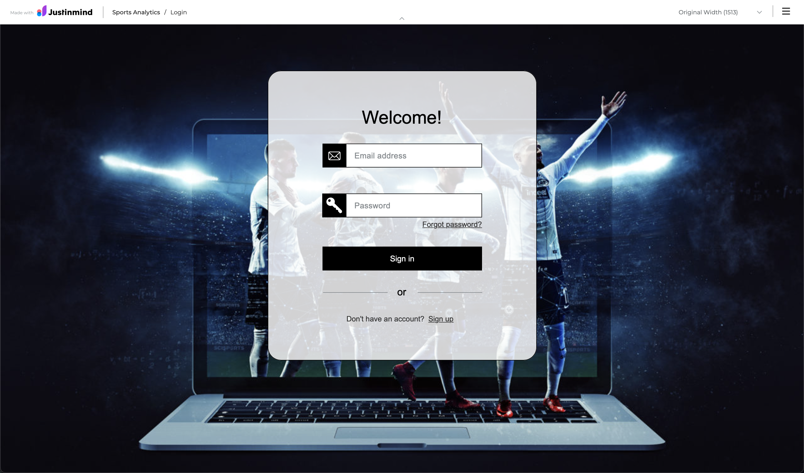

Se muestra la pantalla inicial de Login donde se ingresa el correo y contraseña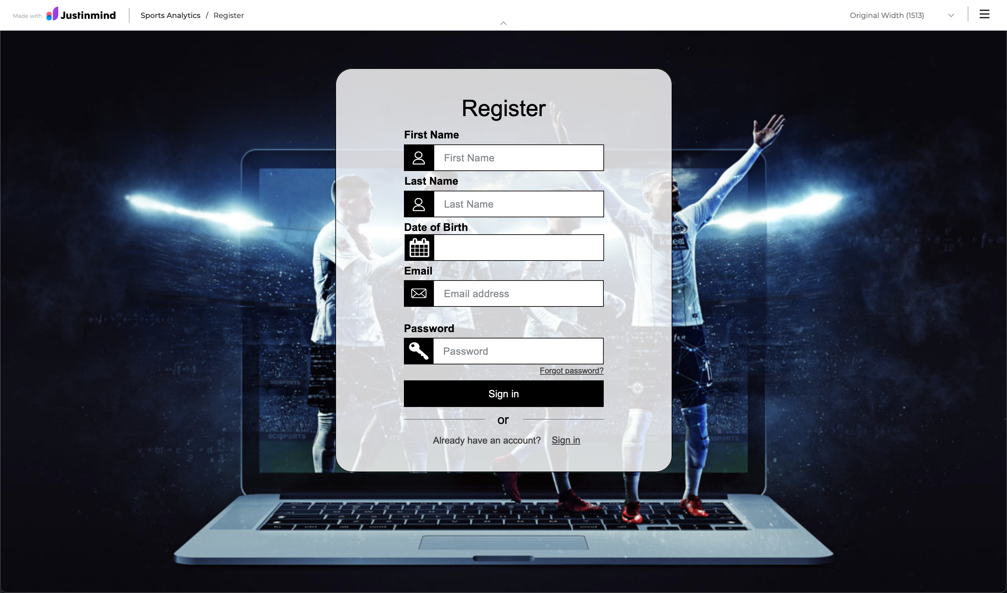

Se muestra la pantalla de Register donde se ingresa los datos del usuario.

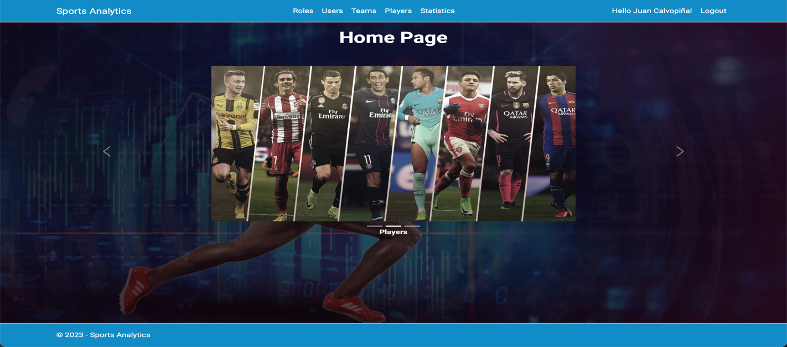

Se muestra la pantalla inicial una vez se ingresa al sistema.

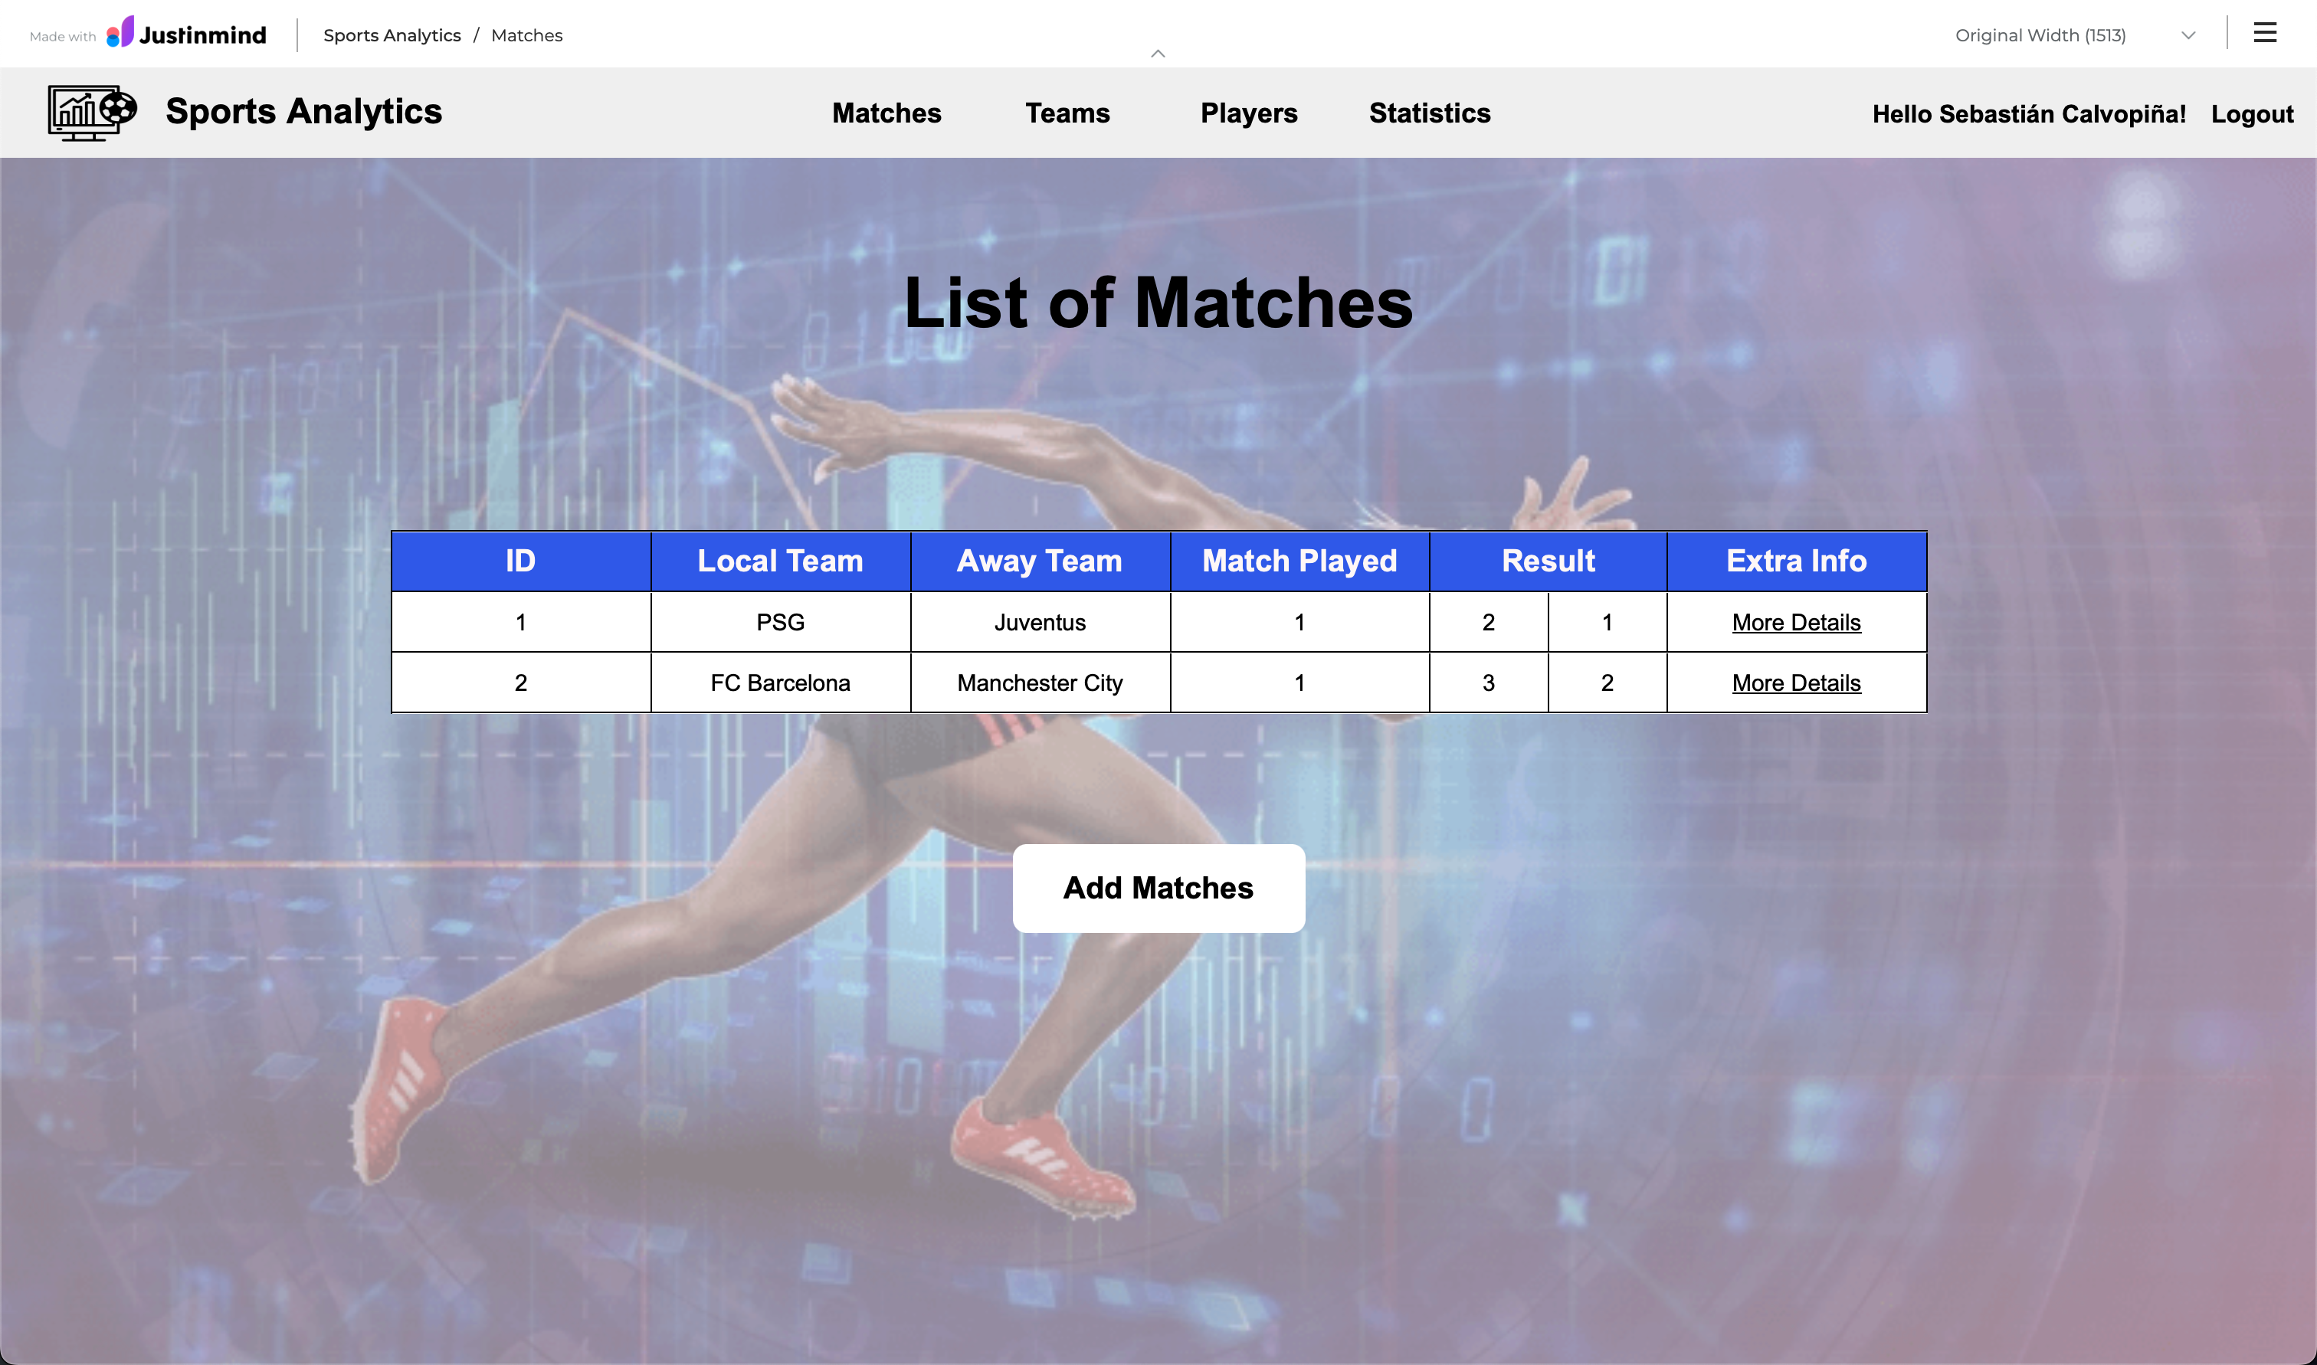

Se muestra la pantalla con la lista de los partidos existentes al dar clic en “Leagues”.

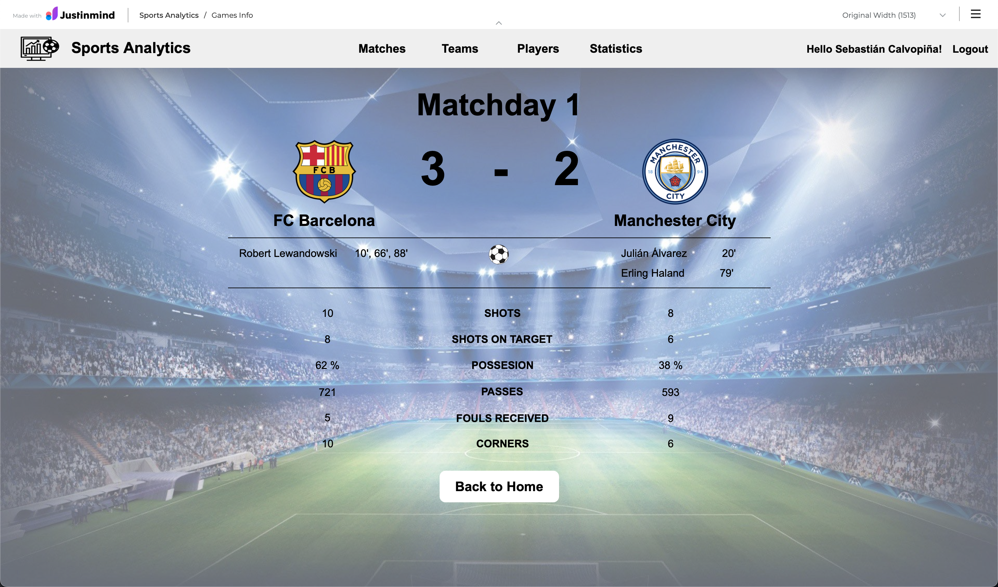

Se muestra la pantalla con los detalles del partido al dar clic en “More Details”.

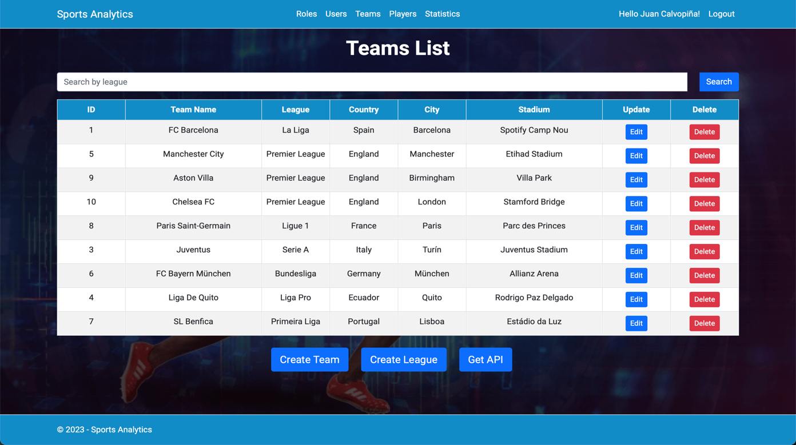

Se muestra la pantalla con la lista de los equipos existentes al dar clic en “Teams”.

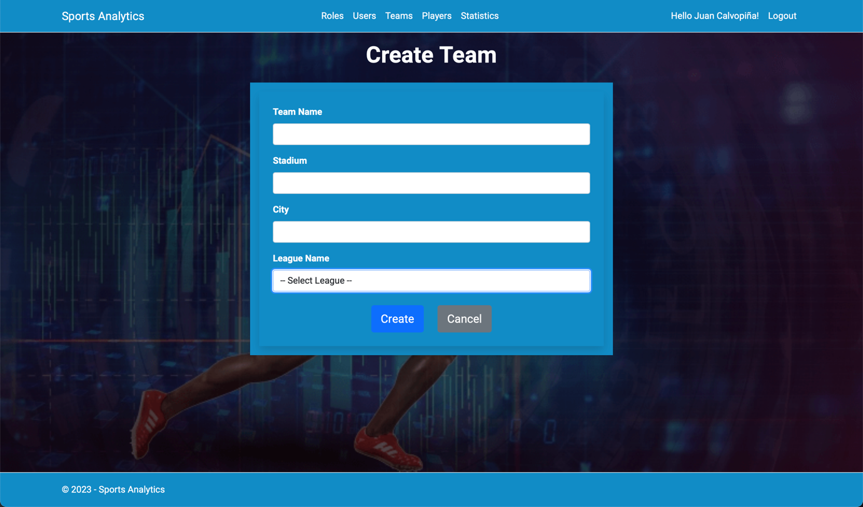

Se muestra la pantalla para crear un equipo al dar clic en “Create Teams”.

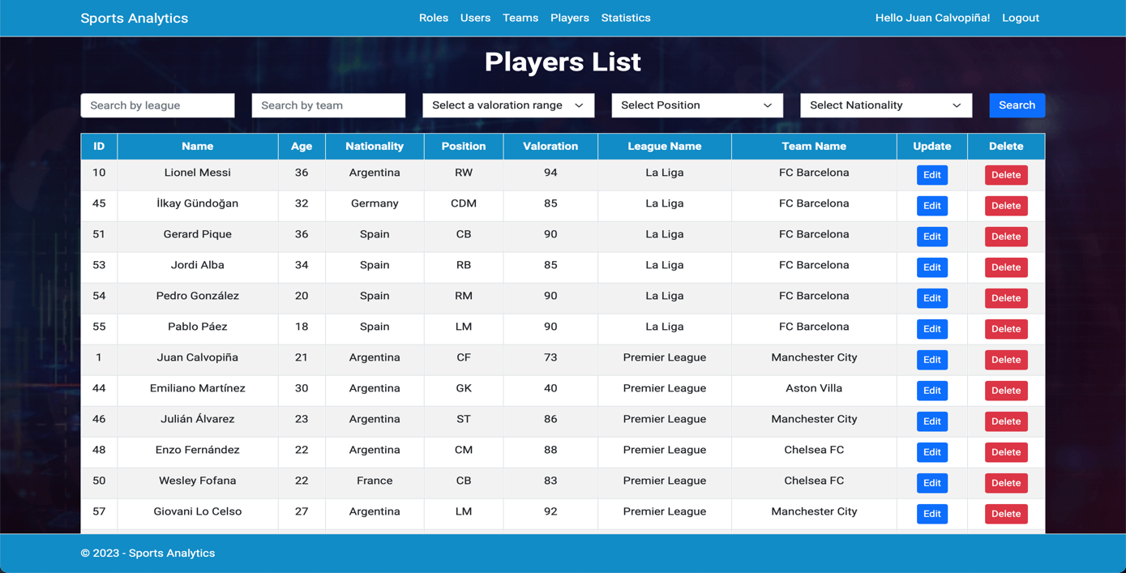

Se muestra la pantalla con la lista de los jugadores existentes al dar clic en “Players”.

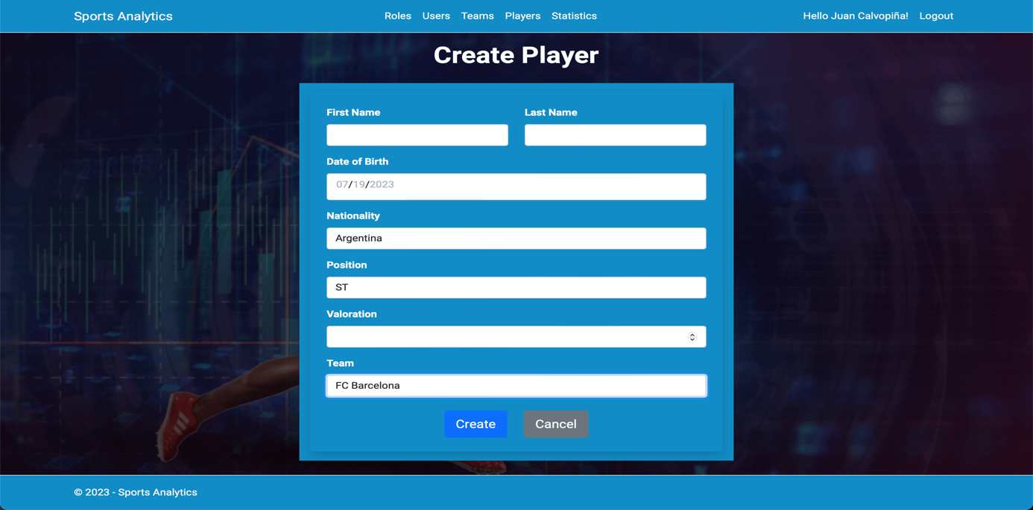

Se muestra la pantalla para crear un jugador al dar clic en “Add Player”.

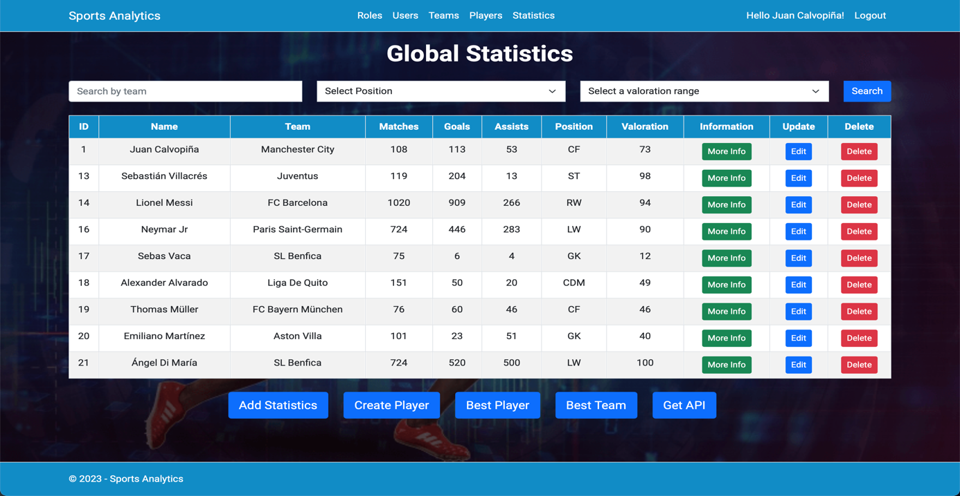

Se muestra la pantalla con la lista de estadísticas existentes al dar clic en “Statistics”.

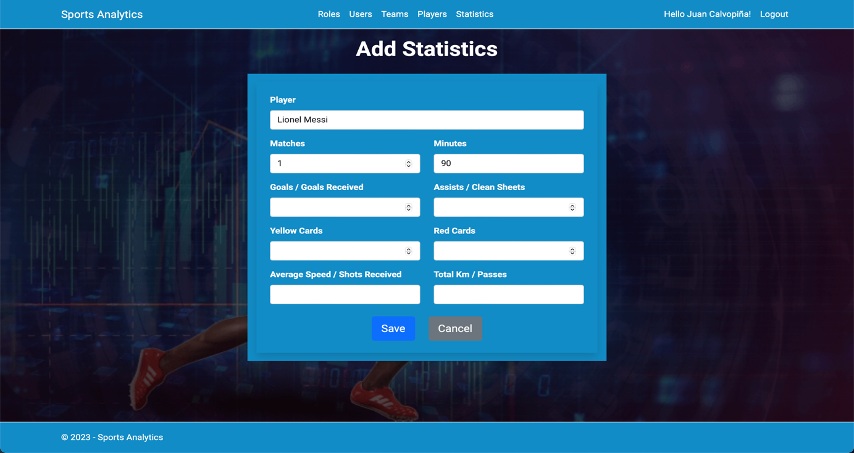

Se muestra la pantalla para agregar estadísticas un jugador al dar clic en “Add Statistics”.

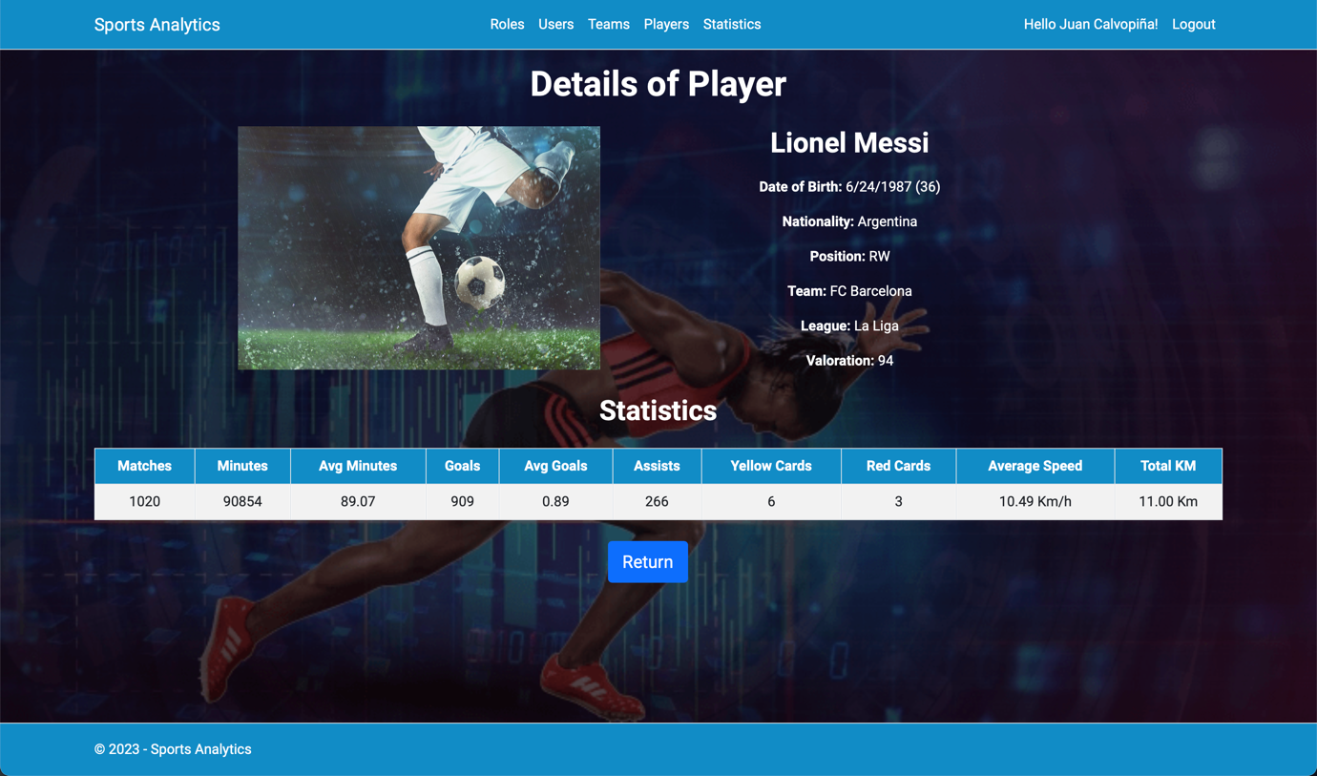

Se muestra la pantalla con los detalles del jugador al dar clic en “More Info”.

* **Problemática Implementación Inicial:** La problemática principal se centró en la falta de implementación adecuada de la interfaz IStatisticsRepository, la incorrecta configuración de la inyección de dependencias y la falta de pruebas para validar el funcionamiento del sistema. Estos problemas afectaron el correcto funcionamiento del sistema y generaron errores en tiempo de compilación y ejecución.
* **Patrón de Diseño Implementado:** Se implementó el patrón de diseño "Repository". El patrón Repository es un patrón de diseño de software que se utiliza comúnmente en aplicaciones que siguen el principio de responsabilidad única y separación de preocupaciones. El objetivo principal del patrón Repository es proporcionar una capa de abstracción entre la lógica empresarial (o de la aplicación) y la persistencia de datos.
* **Funcionalidad API:** La funcionalidad implementada en el API se centra en la gestión de estadísticas de jugadores de fútbol. El API permite realizar las siguientes operaciones:
* Obtener todas las estadísticas de jugadores: Mediante una solicitud GET a la ruta "/api/statistics", se puede obtener una lista de todas las estadísticas de los jugadores almacenadas en el sistema.
* Crear una nueva estadística de jugador: A través de una solicitud POST a la ruta "/api/statistics", se puede crear una nueva estadística para un jugador específico, proporcionando los datos necesarios en formato JSON.
* Actualizar una estadística existente: Mediante una solicitud PUT a la ruta "/api/statistics/{id}", se puede actualizar los datos de una estadística existente, identificada por su ID, proporcionando los nuevos datos en formato JSON.
* Eliminar una estadística de jugador: A través de una solicitud DELETE a la ruta "/api/statistics/{id}", se puede eliminar una estadística específica de un jugador, identificada por su ID.

Además, el API también permite filtrar las estadísticas de jugadores por equipo, posición y valoración, utilizando parámetros de consulta en las solicitudes GET a la ruta "/api/statistics".

**Link Video:** <https://youtu.be/lR7Nqw18UFs>